h = 40 % = 0,4; N = 500 Вт; V = 0,8 л = 0,810⁻³ м³; r = 10³ кг/м³; t_{кип} = 100С; с = 4190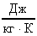; r = 2,310⁶ Дж/кг; t₁ = 15С.
Найти:
t - ?
Решение:
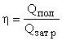; Q_{пол} = Q₁ + Q₂, где , Q₁ - количество тепла, идущее на нагревание воды до 100С; Q₂ - количество тепла, необходимое для испарения 10 % воды. .Q_{затр} - полное количество тепла, равное величине полезной работы электроплитки , где t - время работы электроплитки. Окончательно имеем: 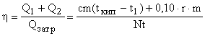. Откуда 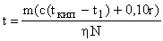, где ;
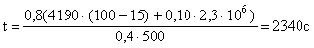; t = 2340 с 39 мин.

